Сведения для включения в Книгу памяти

Форма заполняется отдельно на каждого участника ВОВ, труженика тыла.

Управленческий округ | Северный
Муниципальное образование | Сосьвинский городской округ
Поселок, село | п. Сосьва
Фамилия | Солодков
Имя | Николай
Отчество | Иванович
Дата рождения | 6 декабря 1923года
Дата смерти | 28 июня 1985 года
Награды | Герой Советского Союза
Место захоронения | Не найдено
Фотография | 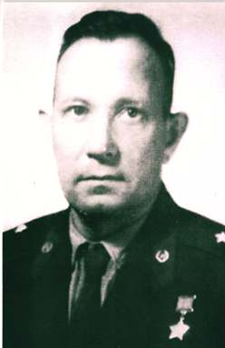
Биография (не более  2000 печатных знаков) | Родился 6 декабря 1923 года в городе Суровикино Сталинградской области. Призван в Армию в июле 1942 года. Был десантником мотострелковой бригады. Форсировал реку Днепр. В одном из боев был сильно ранен, долго лечился, но снова вернулся в родную часть. Награжден орденом Ленина.  После Великой Отечественной войны учился в школе милиции, работал начальником в исправительно-трудовой колонии поселка Сосьва. Умер в Свердловске 28 июня 1985 года.  Герой Советского Союза.

